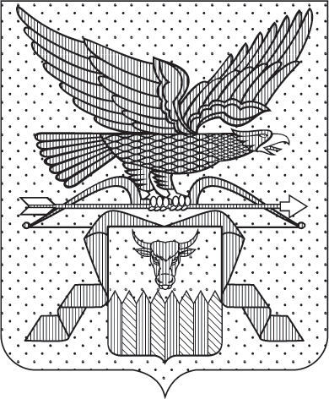

ПРАВИТЕЛЬСТВО ЗАБАЙКАЛЬСКОГО КРАЯ

ПОСТАНОВЛЕНИЕ

г. Чита

О внесении изменений в постановление Правительства Забайкальского края от 19 декабря 2024 года № 662

Правительство Забайкальского края постановляет:

Внести в постановление Правительства Забайкальского края от 19 декабря 2024 года № 662 (с изменениями от 15 декабря 2025 года № 754), следующие изменения:
- В названии после слова «музеев» дополнить словами «, парков культуры и отдыха, выставок на территории».
- В резолютивной части:
а) в пункте 1 после слова «музеев» дополнить словами «, парков культуры и отдыха, выставок на территории»;
б) в пункте 2 после слова «музеев» дополнить словами «, парков культуры и отдыха, выставок».
- В Порядке бесплатного посещения многодетными семьями государственных музеев Забайкальского края:
1) в названии после слова «музеев» дополнить словами «, парков культуры и отдыха, выставок на территории»;
2) в пункте 1 после слова «музеев» дополнить словами «, парков культуры и отдыха на территории»;
3) пункт 2 изложить в следующей редакции:
«2. Многодетным семьям (членами многодетных семей) гарантируется право на бесплатное посещение (без экскурсионного обслуживания) государственных музеев парков культуры и отдыха на территории Забайкальского края (далее соответственно – бесплатное посещение, учреждения) в любое время в соответствии с графиком работы учреждений.»;
4) в пункте 4 слова «в учреждение» заменить словами «в учреждения»;
5) в абзаце втором пункта 6 слово «учреждением» заменить словом «учреждениями».

Исполняющий обязанности
председателя Правительства
Забайкальского края Б.Б.Батомункуев

